A EDUCAÇÃO PROFISSIONAL E TÉCNICA NO BRASIL: REVISÃO DE LITERATURA PARA O RESGATE DA MEMÓRIA INSTITUCIONAL

BILROS v. 13, n. 27, ago – dez, 2025

Geovânia de Souza Andrade Maciel
Universidade Federal de Rondônia (UNIR) e Instituto Federal de Ciência, Tecnologia e Educação (IFRO). Doutora em Educação pelo Programa de Pós-Graduação em Educação Escolar – Mestrado e Doutorado Profissional (PPGEEProf) da Universidade Federal de Rondônia (UNIR). Membro do Grupo de Pesquisa Grupo de Estudos Interdisciplinares em Educação, História e Memória (MNEMOS). Docente de Língua Portuguesa e Literatura do Instituto Federal de Rondônia, campus Ji-Paraná. E-mail: geovania.maciel@ifro.edu.br

Jussara Santos Pimenta
Universidade Federal de Rondônia (UNIR), Departamento de Ciências da Educação (DACED), Programa de Pós-Graduação em Educação Escolar – Mestrado e Doutorado Profissional (PPGEEProf). Doutora em Educação pela Universidade do Estado do Rio de Janeiro (UERJ) com Estágio no Exterior (PDEE), na Universidade de Lisboa (UL). Pós-Doutora pelo Programa de Pós-Graduação em Educação da Universidade do Estado do Rio de Janeiro (PROPED-UERJ). Líder do Grupo de Estudos Interdisciplinares em Educação, História e Memória (MNEMOS). E-mail: jussara.pimenta@unir.br

A EDUCAÇÃO PROFISSIONAL E TÉCNICA NO BRASIL: REVISÃO DE LITERATURA PARA O RESGATE DA MEMÓRIA INSTITUCIONAL

VOCATIONAL AND TECHNICAL EDUCATION IN BRAZIL: A LITERATURE REVIEW FOR THE RECOVERY OF INSTITUTIONAL MEMORY

Geovânia de Souza Andrade Maciel
Jussara Santos Pimenta

RESUMO
Este artigo apresenta parte da pesquisa “Entre a História, a Memória e a Educação Profissional: Ações pedagógicas no Instituto Federal de Rondônia – IFRO, Campus Ji-Paraná”. O estudo investiga a trajetória histórica do IFRO Campus Ji-Paraná, buscando compreender a constituição da Educação Profissional na instituição. Neste recorte, são apresentados os resultados da revisão bibliográfica, que mapeou 201 teses e dissertações produzidas entre 2001 e 2023, voltadas à História da Educação Profissional nos Institutos Federais, em âmbito nacional e regional, e 143 teses e dissertações, elaboradas entre 1994 e 2023, relacionadas à História da Educação por meio de fotografias escolares. A análise evidenciou a escassez de estudos específicos sobre a História da Educação Profissional, especialmente no contexto rondoniense. Essa lacuna reforça a relevância da nossa pesquisa, ao enfatizar a dimensão local e ao propor o uso de fotografias escolares como fonte histórica para o estudo da Educação Profissional.

PALAVRAS-CHAVE: Educação Profissional. História da Educação. Institutos Federais. Fotografias Escolares.

ABSTRACT
This article presents part of the research “Between History, Memory and Vocational Education: Pedagogical Actions at the Federal Institute of Rondônia – IFRO, Ji-Paraná Campus.” The study investigates the historical trajectory of IFRO, Ji-Paraná Campus, seeking to understand the development of Vocational Education within the institution. This paper presents the results of a literature review that mapped 201 theses and dissertations, produced between 2001 and 2023, focused on the History of Vocational Education in Federal Institutes at national and regional levels, and 143 theses and dissertations, produced between 1994 and 2023, related to the History of Education through school photographs. The analysis revealed a scarcity of studies specifically addressing the History of Vocational Education, particularly in the context of Rondônia. This gap reinforces the relevance of the research by emphasizing the local dimension and proposing the use of school photographs as historical sources for studies on Vocational Education.

KEY WORDS: Vocational Education. History of Education. Federal Institutes. School Photographs.

INTRODUÇÃO

Sob a ótica de Pierre Nora (1993) Memória e História não podem ser consideradas sinônimas, uma vez que a memória é vida carregada de lembranças e esquecimentos, detalhes e afetividade pertencentes a um grupo, enquanto a História é sempre reconstrução problemática, incompleta, relativa e intencionada. Essa distinção conceitual fundamenta o presente estudo, que se insere no campo da História da Educação Profissional e Tecnológica (HEPT e busca compreender a trajetória histórica do Instituto Federal de Rondônia (IFRO), especialmente do campus Ji-Paraná.
Partindo dessa perspectiva, desenvolveu-se uma revisão de literatura voltada ao levantamento e à sistematização de pesquisas sobre a História da Educação Profissional no Brasil, com ênfase nas produções que abordam a memória e a história no cotidiano escolar. O objetivo foi construir um referencial teórico capaz de subsidiar a investigação sobre as práticas e ações pedagógicas no contexto do IFRO, articulando fundamentos teóricos e aspectos metodológicos de forma integrada.
Pesquisar a História de uma instituição educativa constitui tarefa desafiadora, tanto pela escassez de historiadores dedicados à área da Educação (Ciavatta, 2015) quanto pela natureza complexa e multidimensional do fenômeno educativo, que exige uma investigação meticulosa, que envolvem sujeitos criativos e práticas sociais construtivas (Magalhães, 2004). Apesar dos avanços recentes, autores como Warde (1998), Bontempi Junior (1995) e Nunes e Carvalho (1993) ainda apontam a necessidade de estudos voltados à História da Educação, especialmente no âmbito da educação profissional.
Essa lacuna se torna mais evidente quando se observam as produções acadêmicas sobre a história das instituições federais, frequentemente dispersas e de difícil acesso. Nesse cenário, estudos de mapeamento bibliográfico assumem papel essencial ao identificar tendências e ausências na produção científica, contribuindo para a consolidação da historiografia da Educação Profissional. É nesse contexto que se insere o presente artigo, cuja relevância científica reside em ampliar o debate sobre a memória e a história da Educação Profissional e Tecnológica, tomando como eixo empírico o IFRO Campus Ji-Paraná.

METODOLOGIA

A pesquisa baseou-se em uma revisão bibliográfica sistemática realizada no Catálogo de Teses e Dissertações da Coordenação de Aperfeiçoamento de Pessoal de Nível Superior (CAPES). O recorte temporal abrangeu o período de 2001 a 2023, contemplando produções que discutem a História da Educação Profissional e Tecnológica (HEPT) e a memória institucional, e o período entre 1994 a 2023, verificando o uso de fotografias escolares como fonte histórica. O objetivo foi identificar a produção acadêmica mais relevante sobre o tema nas últimas décadas, tanto em âmbito nacional quanto regional.
Para otimizar a busca, foram utilizados operadores booleanos (“AND”, “OR” e “NOT”), que possibilitam a combinação de termos e o refinamento dos resultados. Segundo Saks (2005), a lógica booleana aplicada aos sistemas de recuperação de informação permite restringir ou ampliar os resultados conforme o cruzamento entre descritores e objetivos de busca. Assim, empregou-se o operador “OR” na combinação dos seguintes descritores: “História da Educação Profissional”, “Memórias da Educação Profissional”, “Instituto Federal de Rondônia”, “Campus Ji-Paraná”, “Instituto Federal de Educação, Ciência e Tecnologia de Rondônia” e “Fotografias escolares”.
A partir dessa estratégia, foram identificadas 201 teses e dissertações relacionadas à História da Educação Profissional e 143 trabalhos voltados à História da Educação por meio de fotografias escolares. Com base nesse levantamento, formulou-se a questão norteadora: Quais são as teses e dissertações que abordam a história da Educação Profissional no Estado de Rondônia, no âmbito do IFRO?
Para análise dos materiais, definiram-se seis categorias de inclusão e exclusão, organizadas em grupos e subgrupos, considerando tema, campus, ano e disponibilidade dos textos. Essa classificação permitiu distinguir entre pesquisas diretamente relacionadas ao IFRO, estudos comparativos entre campi e produções com foco mais amplo na rede federal.
A análise dos grupos 1 e 2, que tratam de pesquisas sobre o campus Ji-Paraná e o IFRO em geral, revelou a seguinte distribuição: Colorado do Oeste (10 estudos), Porto Velho Calama (7), Ariquemes (6), Ji-Paraná (4), Cacoal (3), Vilhena (2), Porto Velho Zona Norte (2), Jaru (1) e Guajará-Mirim (1). Além disso, três pesquisas compararam dois ou mais campi, e nove abordaram o IFRO de forma global. Um dado significativo emergiu: nenhuma das 48 pesquisas analisadas teve como foco central a História da Educação Profissional e Tecnológica (HEPT), seja em nível local (campus) ou estadual (rede IFRO).
Por fim, a análise do grupo 3, referente às pesquisas sobre a história institucional dos Institutos Federais no Brasil, apontou inconsistências entre palavras-chave, resumos e conteúdos. Muitos trabalhos apenas tangenciavam a HEPT, o que exigiu leitura integral dos textos para garantir a precisão do mapeamento. Os resultados consolidados dessa etapa são apresentados na seção seguinte.

RESULTADOS E DISCUSSÕES

MAPEAMENTO DA PRODUÇÃO SOBRE A HISTÓRIA DA EDUCAÇÃO PROFISSIONAL E TECNOLÓGICA (HEPT)

Para garantir a precisão e a relevância do nosso mapeamento, adotou-se um critério rigoroso: a leitura completa de cada trabalho identificado, o que possibilitou a exclusão de produções que não abordavam a HEPT como tema central.
A partir das leituras e separações conforme os critérios já apresentados fomos excluindo certas pesquisas, conforme expõe o gráfico a seguir:
Gráfico 1 – Temática principal nas pesquisas analisadas
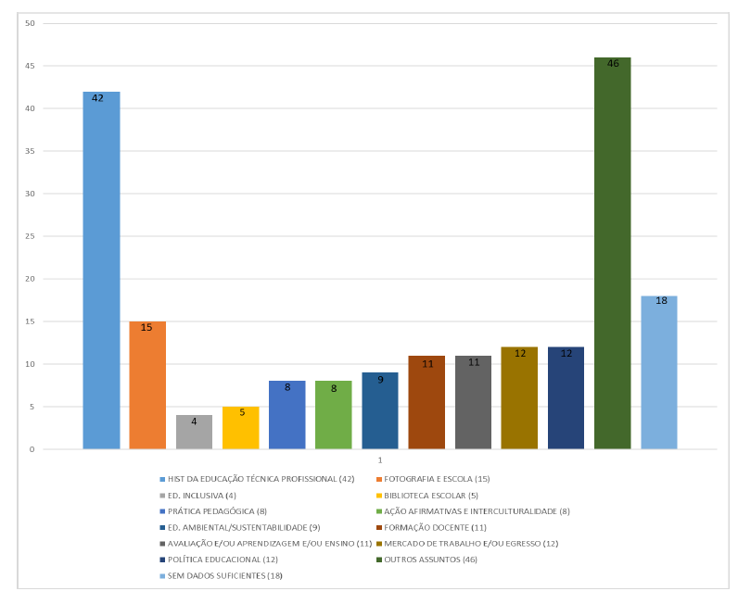
Fonte: Dados da pesquisa – Elaborado por Geovânia Maciel, 2024.

Essa etapa foi fundamental para refinar o corpus de análise e assegurar a representatividade dos dados. A partir das leituras e da aplicação dos critérios de inclusão e exclusão, conforme os parâmetros previamente definidos, chegou-se ao conjunto final de 57 estudos selecionados: 42 que abordavam diretamente a História da Educação Profissional e 15 que relacionavam a fotografia escolar à história da educação. Após análise mais criteriosa, 26 pesquisas mantiveram-se como foco principal e optamos por fazer o mapeamento apresentado a seguir.

Figura 1 – Mapeamento dos Institutos Federais que tiveram parte de sua história escrita em tese ou dissertação
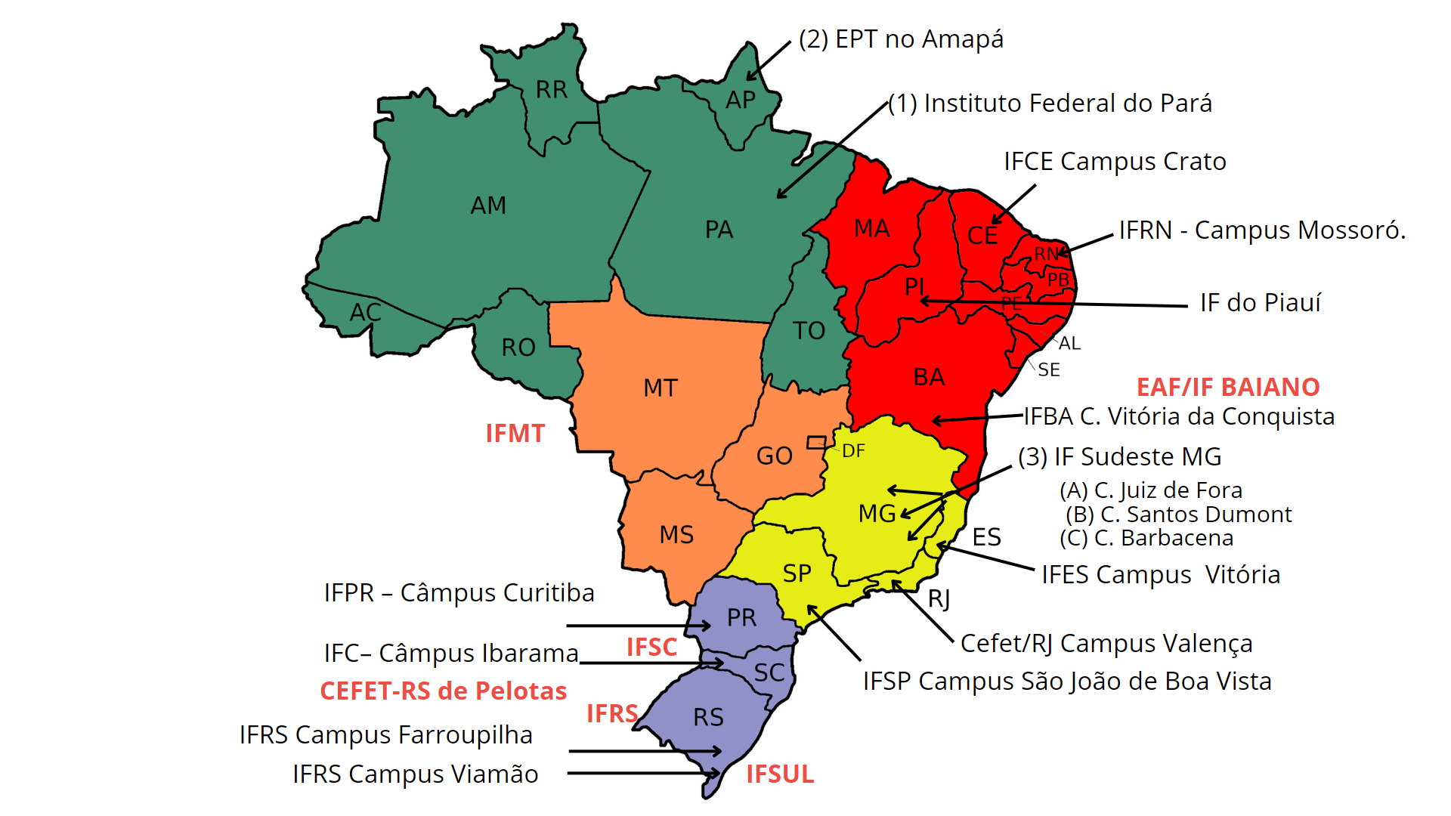
Fonte: Dados da pesquisa – Elaborado por Geovânia Maciel, 2024.

A análise geográfica dessas 26 pesquisas mostrou uma distribuição desigual da produção acadêmica sobre a HEPT no Brasil. Conforme o mapeamento (Figura 1), as regiões Sul e Sudeste concentram o maior número de estudos, com oito e seis pesquisas, respectivamente, enquanto o Nordeste apresenta cinco, o Norte apenas três e o Centro-Oeste uma.
A distribuição das pesquisas identificadas sobre a História da Educação Profissional e Tecnológica (HEPT) no Brasil evidencia disparidades regionais significativas. Para melhor visualização e compreensão dessas assimetrias, elaborou-se o Quadro 1, que sintetiza os dados levantados quanto à quantidade de estudos, estados contemplados, principais temáticas abordadas e a síntese interpretativa por região. Essa sistematização permite observar o predomínio de produções concentradas nas regiões Sul e Sudeste, em contraste com a escassez de pesquisas nas regiões Norte e Centro-Oeste, o que reforça a importância de investigações voltadas às especificidades locais, como a presente pesquisa desenvolvida no contexto rondoniense.

Quadro 1 – Distribuição regional das pesquisas sobre a História da Educação Profissional e Tecnológica (HEPT) nos Institutos Federais do Brasil
Região | Quantidade de Pesquisas | Estados / Instituições | Principais Temáticas Abordadas | Síntese Analítica
Norte 🟩 | 3 | Amapá e Pará | - Currículo da Educação Profissional.  - Histórico da Escola Técnica de Comércio.  - Educação Profissional na antiga Escola Técnica Federal do Pará (atual IFPA). | Baixa representatividade; pesquisas pontuais, voltadas à reconstrução histórica e curricular de instituições pioneiras.
Nordeste 🟥 | 5 | Ceará, Rio Grande do Norte, Piauí e Bahia | - Reformas educacionais e curriculares.  - Formação técnica e profissional.  - Narrativas memorialistas e história institucional. | Produção diversificada, com foco em processos de formação e memórias regionais, mas ainda dispersa entre estados.
Sudeste 🟨 | 6 | Minas Gerais, Espírito Santo, Rio de Janeiro e São Paulo | - Memória institucional e identidade dos IFs.  - Criação de museus virtuais.  - Sistematização de acervos históricos e formação técnica. | Região com forte tradição documental e institucional; maior densidade de estudos voltados à memória e à preservação histórica.
Sul 🟦 | 8 | Paraná, Santa Catarina e Rio Grande do Sul | - História das escolas técnicas.  - Transformações institucionais.  - Perfis de alunos e ações de extensão.  - Produção de documentários, compêndios e minicursos. | Maior número de pesquisas; produção consolidada que alia memória institucional e divulgação científica.
Centro-Oeste 🟧 | 1 | Mato Grosso | - Implantação e desenvolvimento de cursos técnicos voltados à infraestrutura rodoviária. | Produção incipiente; destaca-se pela análise do impacto da formação técnica regional.
Fonte: Dados da pesquisa – Elaborado por Geovânia Maciel, 2024.

Essa assimetria geográfica revela que a historiografia da Educação Profissional ainda é fortemente marcada por desigualdades regionais, reproduzindo o padrão histórico de concentração de políticas públicas e infraestrutura educacional nas regiões mais desenvolvidas do país. O número reduzido de pesquisas no Norte e Centro-Oeste — especialmente a ausência de estudos específicos sobre Rondônia — reforça o caráter inédito e a relevância da presente investigação, que busca valorizar a memória institucional e a trajetória histórica do IFRO.
A prevalência de estudos no Sul e Sudeste está relacionada à existência de acervos organizados, maior número de programas de pós-graduação e tradição na pesquisa educacional histórica. Já nas regiões de menor representatividade, como a Amazônia Legal, observa-se a fragilidade das políticas de preservação da memória e a escassez de fontes históricas sistematizadas, o que dificulta o registro e a análise das trajetórias das instituições. Assim, o mapeamento confirma a necessidade de ampliar investigações que resgatem a história e identidade da Educação Profissional em contextos periféricos/locais.

A FOTOGRAFIA COMO FONTE DE PESQUISA: CAPTURANDO MEMÓRIAS DA EDUCAÇÃO PROFISSIONAL TECNOLÓGICA

Uma segunda etapa da revisão envolveu a busca refinada no Catálogo de Teses e Dissertações da CAPES, com o objetivo de identificar pesquisas que utilizam a fotografia como fonte histórica na área da Educação. A pesquisa inicial retornou 9.586 resultados para o descritor “fotografia” e 7.472 para “história da educação”.
A combinação dos dois descritores por meio do operador booleano “AND” resultou em 143 estudos, dos quais grande parte não pôde ser acessada integralmente, sobretudo aqueles publicados entre 1994 e 2012. A partir da leitura de resumos, títulos e palavras-chave, foram priorizados os trabalhos que apresentavam relação metodológica e temática direta com o uso da imagem na reconstrução da história educacional.

Gráfico 2 – Uso de fotografias nas pesquisas que envolvem a História da Educação
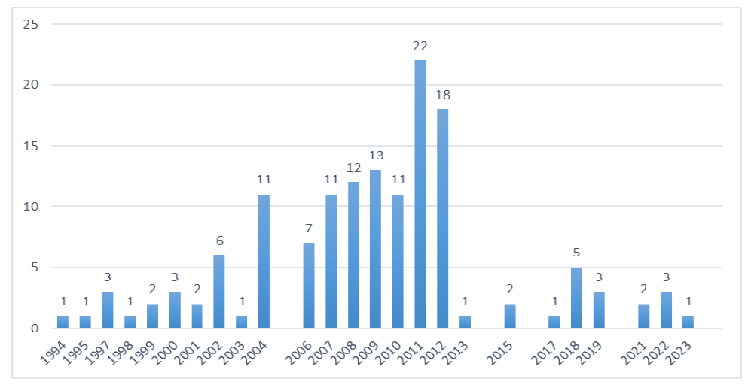
Fonte: Dados da pesquisa – Elaborado por Geovânia Maciel, 2024.

O Gráfico 1, elaborado com base nos dados da pesquisa, revela que o uso da fotografia em pesquisas sobre a História da Educação atingiu seu auge entre 2000 e 2012, especialmente nos anos de 2011 (22 estudos) e 2012 (18 estudos). A partir de 2013, verifica-se um declínio acentuado, com apenas 18 estudos publicados até 2023.
Uma análise detalhada dos 143 estudos, considerando títulos, resumos e palavras-chave, levou à exclusão de grande parte deles por não se alinharem ao nosso objetivo principal: a fotografia como fonte de pesquisa na História da Educação Profissional e Tecnológica (HEPT), especialmente na sua capacidade de evocar memória e afetividade, conforme a perspectiva de Kossoy (2023).
Após a triagem, 120 trabalhos foram excluídos por tratarem a fotografia de forma periférica ou meramente ilustrativa. Restaram 23 estudos nos quais a imagem foi compreendida como documento histórico e instrumento de memória, em consonância com as concepções de Kossoy (2023), para quem a fotografia é um elo afetivo que “mantém perenemente gravado o fragmento visual de cenários e personagens imobilizados no gesto” (p. 17).
Essa tendência sugere uma mudança metodológica no campo da História da Educação, em que abordagens imagéticas foram gradualmente substituídas por análises discursivas e documentais. Ainda assim, a fotografia permanece como uma fonte insubstituível para o estudo da memória institucional, especialmente por sua capacidade de evocar afetos, identidades e narrativas de pertencimento. A partir dessa perspectiva, o presente estudo propõe resgatar fotografias históricas do IFRO Campus Ji-Paraná como dispositivos de reconstrução da memória coletiva e da identidade profissional.

AUTORES E TENDÊNCIAS TEÓRICAS PREDOMINANTES

Os dois levantamentos — sobre a HEPT e sobre o uso da fotografia — permitiram identificar os autores mais citados e as principais tendências teóricas no campo da História da Educação. A nuvem de palavras (Figura 2) ilustra a frequência de citações e a centralidade dos pesquisadores que fundamentam as abordagens dessa área.

Figura 2 – Frequência de autores citados nas Pesquisas sobre Fotografia e Educação
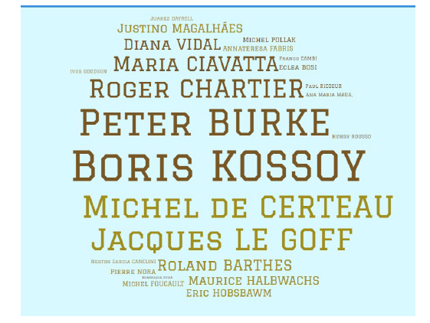
Fonte: Dados da pesquisa – Elaborado por Geovânia Maciel, 2024.

Entre os nomes mais recorrentes, destacam-se Boris Kossoy, Peter Burke, Roger Chartier, Jacques Le Goff e Michel de Certeau, referências centrais para compreender a imagem como documento histórico e cultural. Também se sobressaem Maria Ciavatta, Justino Magalhães e Diana Vidal, que representam a força da produção brasileira e portuguesa na interface entre memória, cultura escolar e fotografia. Autores como Pollak, Bosi e Halbwachs reforçam a dimensão da memória social e afetiva, enquanto Goodson, Canclini, Foucault e Dayrell ampliam o diálogo interdisciplinar com os campos do currículo, cultura, poder e juventude.
Com base na revisão bibliográfica já realizada, os próximos passos da nossa pesquisa se concentrarão no resgate de memórias fotográficas e narrativas de ex-alunos, professores e servidores do Instituto Federal de Rondônia (IFRO) - Campus Ji-Paraná. O objetivo é aprofundar a compreensão das vivências da História da Educação Profissional e Tecnológica (HEPT) na região e, consequentemente, fortalecer a identidade institucional. Afinal, “preservar a memória é, por consequência, a maneira de manter a instituição viva e, através da reflexão sobre o passado, ser capaz de contribuir para o fortalecimento dos princípios organizacionais” (Almeida Júnior et al, 2024). A memória ativa e refletida é, de fato, um pilar estratégico para a longevidade e o aprimoramento contínuo de qualquer organização. Ela transcende a mera acumulação de fatos passados, transformando-os em uma rica fonte de sabedoria e inspiração para guiar o presente e moldar o futuro.
Nossa abordagem teórica se fundamenta na Nova História Cultural (NHC), um campo historiográfico que valoriza a inserção da cultura popular e a história das instituições, superando as limitações das narrativas elitizadas. Como destaca Barros (2004, p. 8), as modalidades historiográficas contemporâneas se sustentam em três critérios principais: Dimensões (enfoques), Abordagens (modos de fazer história) e Domínios (áreas de concentração e objetos possíveis). Essas expressões, conforme Barros (2004), continuam sendo experimentadas nas Ciências Humanas e, mesmo no campo da História, só ganharam relevância a partir da década de 1960. Com essa perspectiva, esperamos construir uma narrativa rica e multifacetada sobre a História da Educação Profissional e Tecnológica (HEPT) do campus Ji-Paraná.
Nosso interesse reside nos sujeitos produtores e receptores da cultura no ambiente da instituição escolar, que é o foco da nossa pesquisa e a fotografia como um objeto possível para decifrar os valores e normas culturais presentes no cotidiano escolar, mas, sobretudo, memórias que resgatam noções como "representações", "práticas", "mentalidades" e "imaginário". Conforme argumenta Pierre Nora (1993), a memória é um objeto histórico possível, e é por essa razão que toda e qualquer história existe porque, de alguma maneira, recorreu às memórias de uma coletividade. Ao explorar essas fotografias e as narrativas a elas associadas, buscamos tecer uma compreensão mais profunda da história e da memória da Instituição de Ensino Médio Técnico de Ji-Paraná, Rondônia.
Para isso, a fotografia não será somente um instrumento central em pesquisa; ela se tornará ferramenta essencial para a produção de conhecimento histórico. Atuará como um elo afetivo que nos conecta diretamente com o passado, possibilitando a recuperação de acontecimentos e a compreensão das vivências que moldaram essa trajetória.

CONSIDERAÇÕES FINAIS

A revisão sistemática focou exclusivamente em pesquisas acadêmicas (teses e dissertações) disponíveis em repositórios da CAPES. Poderíamos ampliar o olhar a partir de outros repositórios e incluir artigos e livros. Embora outros bancos de dados e tipos de publicação, como artigos e livros, possam ampliar o escopo analítico, o objetivo deste estudo não foi realizar um “Estado da Arte”, mas sim organizar e compreender parte do acervo bibliográfico existente sobre a História da Educação Profissional e Tecnológica (HEPT) e o uso da fotografia como instrumento para a reconstrução histórica e a interpretação de fenômenos educacionais locais.
O mapeamento das pesquisas sobre HEPT dos Institutos Federais do Brasil revelou um contraste regional significativo. A Região Centro-Oeste apresentou apenas uma pesquisa identificada, enquanto as regiões Sul e Sudeste concentraram um volume consideravelmente maior de trabalhos sobre o tema. Em contrapartida, a escassez de estudos no Norte e Nordeste indica a necessidade de ampliar a produção científica voltada à preservação da memória e valorização da identidade dos Institutos Federais nessas regiões.
Essas lacunas não representam apenas ausência de registros, mas oportunidades de aprofundamento. Elas evidenciam a urgência de estudos que resgatem narrativas locais e consolidem a memória institucional como elemento estruturante da história da Educação Profissional no país. Também pelo mapeamento foi possível analisar e selecionar referencial teórico (Faria, 2016) sobre a HEPT possível de sustentar a continuidade de nosso estudo.
No que tange à Região Norte, onde nosso estudo se localiza (IFRO, campus, Ji-Paraná, Rondônia), foram encontradas apenas três pesquisas sobre a HEPT nos Institutos Federais. É importante ressaltar que, dentro desse cenário, foi identificado um estudo específico sobre o estado de Rondônia, publicado apenas após o mapeamento realizado em nossa pesquisa. Trata-se do trabalho de Oliveira (2023a), o que reforça a relevância e o caráter inédito de nosso estudo ao focalizar a história da educação profissional local.
Nosso propósito é identificar verdadeiros "monumentos/documentos" portadores do passado institucional, contribuindo para a transformação desses elementos do campo da memória para o da ciência histórica, como proposto por Le Goff (1990). Ao mesmo tempo, buscamos como Pierre Nora (1993), fomentar a criação de novos “lugares de memória” relacionados à HEPT em Ji-Paraná — especialmente à medida que fotografias históricas da antiga instituição emergem no ciberespaço, configurando novos suportes de preservação da memória coletiva, haja visto que algumas fotografias da antiga instituição estão sendo recuperadas nas redes sociais virtuais.
A ausência de álbuns físicos que registravam a vida escolar no passado suscita uma reflexão contemporânea: Onde estão (ou estarão) guardadas as fotografias que contam (ou contarão) nossas histórias? Segundo Bauman (2001, p. 162) “A duração deixa de ser um recurso para tornar-se um risco” e complementa que “o que a história faz corriqueiramente é um desafio, uma tarefa e uma missão para o poeta” (Bauman, 2001, p. 251). Inspirados por essa visão, assumimos o desafio de escrever e preservar a história da antiga Escola Agrotécnica Estadual Sílvio Gonçalves de Faria (EAESGF) — atual IFRO, Campus Ji-Paraná — de modo a garantir a continuidade da memória institucional frente às transitoriedades da modernidade líquida.

REFERÊNCIAS BIBLIOGRÁFICAS

ALMEIDA JUNIOR, Hildo Ferreira de; LOBREGAT, Maria Cristina; RIBEIRO, Josina Maria Pontes. Tecnologia social da memória: uma contribuição para a preservação da história da educação profissional e tecnológica. Práticas Educativas, Memórias e Oralidades – Rev. Pemo, [S. l.], v. 6, p. e12155, 2024. DOI: 10.47149/pemo.v6.e12155. Disponível em: https://revistas.uece.br/index.php/revpemo/article/view/12155. Acesso em: 28 jun. 2025.

BARROS, José D’Assunção. O campo da história: especialidades e abordagens. Petrópolis, RJ: Vozes, 2004.

BAUMAN, Zygmunt. Modernidade líquida. Tradução de Plínio Dentzien. Rio de Janeiro: Zahar, 2001.

BONTEMPI JUNIOR, Bruno. História da educação brasileira: o terreno do consenso. 1995. Dissertação (Mestrado em Educação: História e Filosofia da Educação) – Programa de Estudos Pós-Graduados em Educação, Pontifícia Universidade Católica de São Paulo, São Paulo, 1995. Disponível em: https://www.researchgate.net/publication/343655164_Historia_da_Educacao_Brasileira_o_terreno_do_consenso. Acesso em: 16 jun. 2024.

CIAVATTA, Maria. O trabalho docente e os caminhos do conhecimento: a historicidade da educação profissional. Rio de Janeiro: Lamparina, 2015.

FARIA, Paulo M. Revisão sistemática da literatura: contributo para um novo paradigma investigativo. In: FARIA, Paulo M. Metodologia e procedimentos na área das ciências da educação. Lisboa: WhiteBooks, 2016.

KOSSOY, Boris. A fotografia como fonte de pesquisas. In: CIAVATTA, Maria et al. A fotografia como fonte de pesquisa da história: da história da educação à história de trabalho-educação. Uberlândia: Navegando Publicações, 2023. Disponível em: https://issuu.com/navegandopublicacoes/docs/livro_ciavatta-pdf-min. Acesso em: mar. 2024.

LE GOFF, Jacques. História e memória. Campinas, SP: Editora da Unicamp, 1990. (Coleção Repertórios).

MAGALHÃES, Justino. Tecendo nexos: história das instituições educativas. Bragança Paulista: Editora Universitária São Francisco, 2004.

NORA, Pierre. Entre memória e história: a problemática dos lugares. Tradução de Yara Aun Khoury. Revista Projeto História, São Paulo, n. 10, 1993. Disponível em: https://revistas.pucsp.br/index.php/revph/article/view/12101/8763. Acesso em: 22 fev. 2024.

NUNES, Clarice; CARVALHO, Marta Maria Chagas de. Historiografia da educação e fontes. Cadernos ANPEd, Belo Horizonte, n. 5, p. 7–64, set. 1993. Disponível em: https://anais.anped.org.br/sites/default/files/caderno_anped_no.5_set_1993.pdf. Acesso em: 17 jun. 2024.

OLIVEIRA, Edeli Diogo. Experiências de educação profissional e tecnológica em Ji-Paraná/RO: história oral de vida de egressos e servidores. 2023a. 180 f. Dissertação (Mestrado Profissional em Educação Profissional e Tecnológica – ProfEPT) – Instituto Federal de Educação, Ciência e Tecnologia de Rondônia, Porto Velho, 2023. Disponível em: https://repositorio.ifro.edu.br/items/d4e233f6-b0a6-45ec-a5d4-2ea44f8ca31e. Acesso em: mar. 2024.

SAKS, Flavia do Canto. Busca booleana: teoria e prática. 2005. Monografia (Graduação em Gestão da Informação) – Universidade Federal do Paraná, Setor de Ciências Sociais Aplicadas, Curitiba, 2005. Disponível em: https://acervodigital.ufpr.br/xmlui/handle/1884/48319?show=full. Acesso em: 26 maio 2024.

WARDE, Mirian Jorge. Questões teóricas e de método: a história da educação nos marcos de uma história das disciplinas. In: Anais do IV Seminário Nacional HISTEDBR – Grupo de Estudos e Pesquisas “História, Sociedade e Educação no Brasil”. Campinas: Unicamp, 1998. p. 91–100. Disponível em: https://histedbrantigo.fe.unicamp.br/acer_histedbr/seminario/seminario4/trabalhos.htm. Acesso em: 18 jun. 2024.

∗∗∗

Artigo recebido em novembro de 2025. Aprovado em dezembro de 2025.

Somente no final de outubro de 2023 foi publicado o primeiro trabalho sobre a história de uma instituição de Rondônia intitulada como “Experiências de Educação Profissional e Tecnológica em Ji-Paraná/RO: História oral de vida de Egressos e Servidores” (Oliveira, 2023a) no âmbito do mestrado em Rede Nacional em Educação Profissional e Tecnológica.

